WIFI商务机型
4500流明亮度，3000:1对比度
XGA分辨率
Wifi连接
有线网络连接数据传输功能
1.5G内存装置呈现多媒体信息
USB线缆连接演示投影
内置10W扬声器
配置LAN网络控制
5000小时的超长使用寿命
高效防尘过滤网拥有4000小时以上使用周期
兼容科视和AMX成像系统
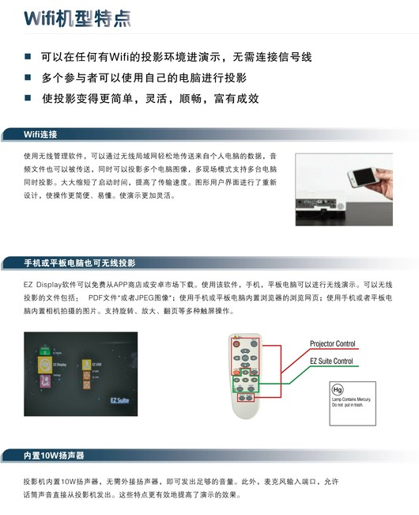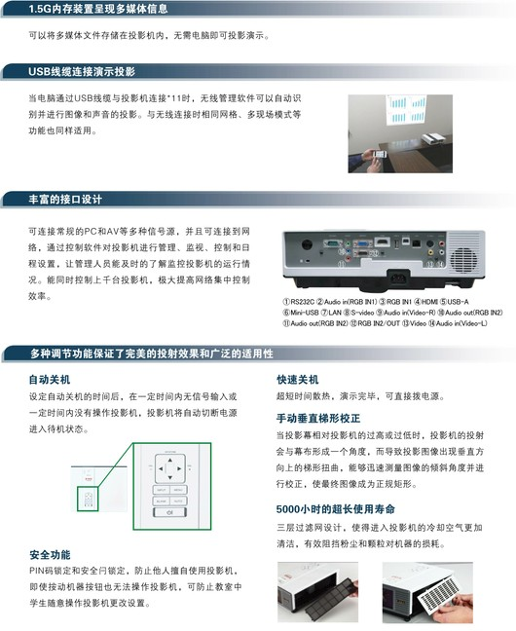
LC-AW450N投影机技术参数表
图像特征 | 亮度 | 4500
图像特征 | 对比度 | 3000:1
图像特征 | 亮度均匀度 | 90%
图像特征 | 成像系统 | 0.63"英寸多晶硅有源距阵×3,TFT面板
图像特征 | 分辨率 | 1024×768
图像特征 | 色彩度 | 16.7百万
图像特征 | 总像素 | 2359296 (1024×768)×3
灯泡 | 灯泡 | 240W UHP
灯泡 | 灯泡寿命 | 5000小时 (节能)
图像控制 | 支脚向上 | ±12°
图像控制 | 镜头类型 | 手动变焦和聚焦
图像控制 | 标准镜头 | f:18.5~22.2mmm F=1.6~1.9
图像控制 | 标准镜头变焦 | Zoom:1.2:1,投影距离比:1.45~1.73:1
图像控制 | 垂直数字梯形校正 | ±30°
图像控制 | 反梯形校正 | (T:B) 5:1
图像控制 | 图像对角线 | 40~300"
图像控制 | 图像宽度 | 0.81-6.1m
图像控制 | 投影距离 | 1.14-10.5m
图像控制 | 扫描频率 | 垂直:48~120HZ 水平:31~92HZ
图像控制 | 计算机时钟点 | 162H2
图像控制 | 遥控（投影机） | 无线遥控×1
端口 | 服务口 | USB（B）型×1
端口 | 控制口(RS-232) | Dusb9针×1
音视频规格 | 计算机兼容性 | UXGA/WXGA/WUXGA/SXGA/SXGA/XGA/SVGA/VGA/MAC
音视频规格 | 视频兼容性 | 480i/p、575i/ p、720P、 1035i、 1080i
音视频规格 | 显示格式 | 4:3标准/16:9兼容
音视频规格 | 图像输入1 | Dusb15针×1
音视频规格 | 图像输入2 | HDMI×1
音视频规格 | 图像输入3(a) | S-VIDEO×1
音视频规格 | 图像输入3(b) | RCA×1
音视频规格 | USB输入 | USB×1（B型） USB×1（A型）
音视频规格 | 音频输入 | 迷你立体声×2、RCA×2( L&R )
音视频规格 | 输出 | Dusb15针×2、迷你立体声
音频 | 扬声器 | 10WRMS
音频 | 内置扩音器 | 1.46(3.7cm)
工作环境 | 工作温度 | 5~35^{oC}
工作环境 | 工作噪音 | 34dBA
尺寸重量 | 机器尺寸 | 110×325×265（H×W×D）
尺寸重量 | 净重 | 3.4KG
电源规格 | 电源要求 | 100-120/200-240V AC, 50/60Hz
电源规格 | 耗电量(正常/节能) | 340、260W
电源规格 | 电源线 | 1.8米延长线
认证 | 认证标准 | UL、IEC、CCC

